***Le voyage de la renaissance***

Rompue par ce climat anxiogène qui domine le monde depuis presque un an, je décide de tenter encore une fois l’expérience du trekking et de m’évader loin de la capitale avec Tunisian Campers !!! Cette communauté que j’ai découverte depuis 2 ans déjà mais que je viens de d’intégrer récemment !! Mieux vaut tard que jamais !

Curieuse de tout et très dynamique, j’ai fini par trouver mon bonheur ! J’avais très envie de briser cette lassitude et cette monotonie qui se sont imposées dans ma vie depuis quelques temps. Mon esprit vif et ma curiosité était assoiffés d’aventures et de challenges.

J’écris ces quelques lignes en étant confortablement installée dans mon canapé submergée par une avalanche de sentiments et d’images. Cette aventure qui vient de s’achever concrètement continue de me chambouler tel un rêve éveillé.

Je ne demandais que ça, être déstabilisée !! Cette aventure a levé le voile sur cette fragilité apparente, une partie de ma personnalité qui ne surgit que rarement : une fille très sentimentale et rêveuse.

Le rêve a commencé le 18 février 2021 une date assez spéciale (mon anniversaire). J’avoue que le fait de le fêter avec des gens que je ne connaissais pas en grande partie m’excitait beaucoup ! J’avais une folle envie de renouveau dans ma vie.

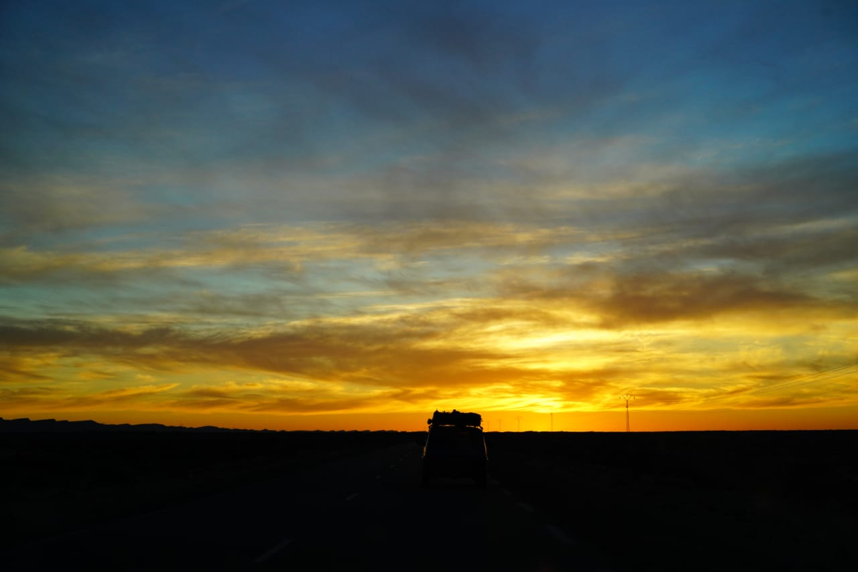

Avant de vous décrire ce « Trip », je dois avant tout préciser un détail très important qui a fait que je me sente rassurée, en sécurité et m’a encouragée à sauter le pas ! Il s’agit en fait d’une personne exceptionnelle : Morphus ! C’est le fondateur de cette communauté génératrice de bonheur, de sensations fortes et qui permet à des gens comme vous et moi d’explorer des lieux inédits dans notre propre pays. Grâce à sa rigueur, son professionnalisme, sa bienveillance et son calme il a réussi à faire de cette aventure un voyage dans le temps.

Jeudi 18 février, départ de Sousse avec Youssef mon ami d’enfance que je n’ai pas vu depuis plus de 15 et que j’ai retrouvé grâce à cet évènement !!! Skander, un homme hors normes photographe passionné et source inépuisable de connaissances ; une belle personne rencontrée grâce à Tunsian Campers.

Ce périple était censé durer 4 jours au cœur du désert de Douz en camping bivouac, mais voilà que le charme du Sud nous a tous envoûtés et qu’on a fini par prolonger notre séjour dans une sorte d’excitation et de joie indescriptibles.

De ce voyage, on se rappellera d’un tas de choses et de belles personnes.  Laissez-moi un moment pour en faire le tour !

Jour 1 : Arrivée à Douz en début de soirée les yeux rassasiés par la beauté de tous les paysages que nous avons admirés le long des routes sinueuses menant à la porte du désert. Installation au Campement Cinderella situé au sud de [Ghlissia](https://mapcarta.com/fr/17287536" \o "Ghlissia), au sud-ouest de [Bir el Azala](https://mapcarta.com/fr/17291408" \o "Bir el Azala). Ce fut une soirée riche en émotions lors de laquelle nous avons pu briser la glace entre les différents participants et déguster un succulent dîner préparé avec beaucoup d’amour ! Si.Faycel , un grand merci pour votre hospitalité.

Jour 2 : Réveil en musique dans la joie et la bonne humeur ! Les sacs sont prêt à être transportés par les dromadaires qui nous accompagneront tout au long de notre trek ! Nous faisons la connaissance des nomades, des personnages hauts en couleur d’une serviabilité et d’une générosité sans égal !

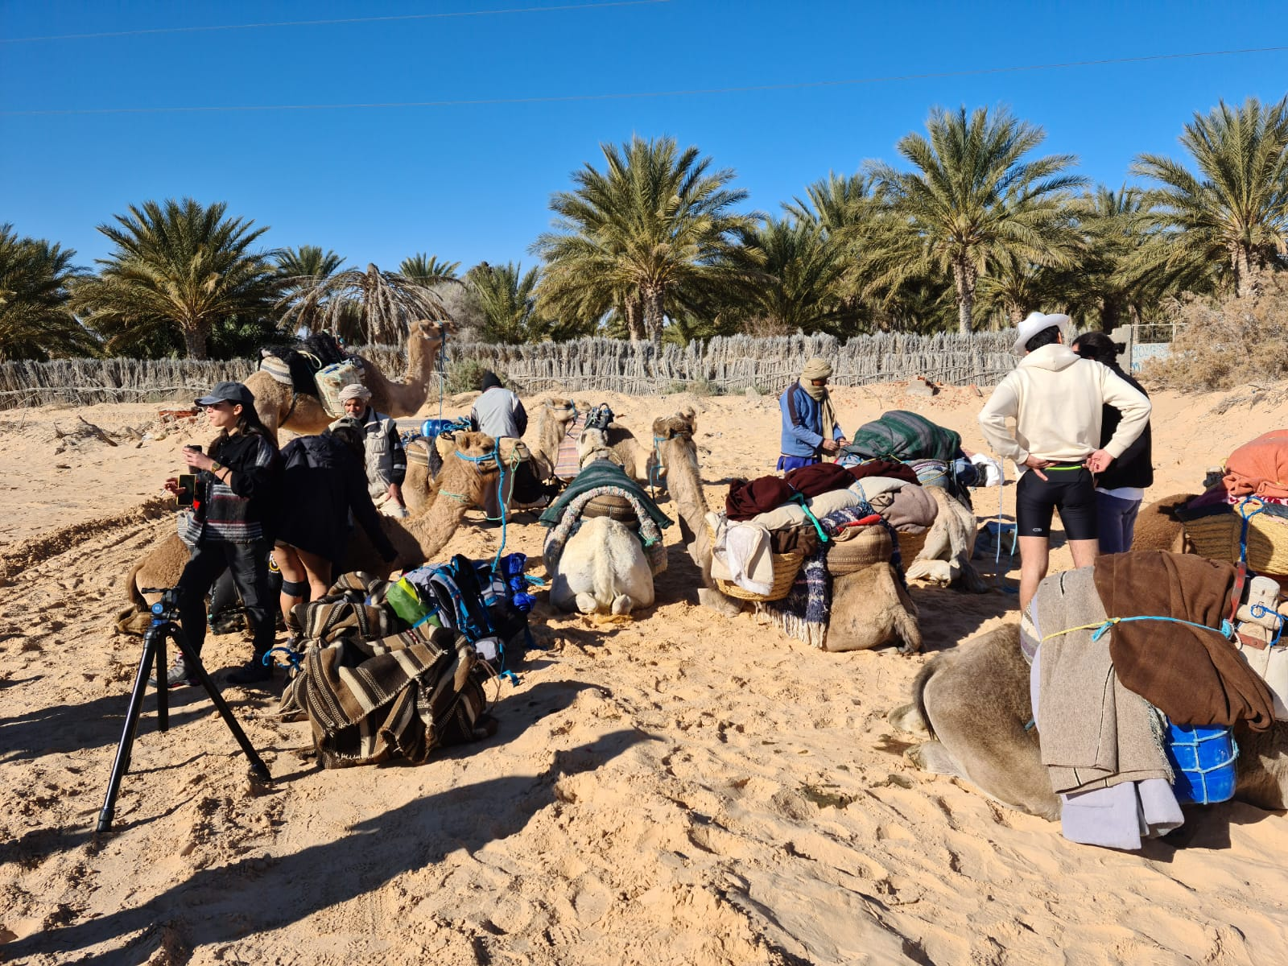

### #Rando !

Notre première journée de trek fut remplie d’excitation et de surprises; parce que non, je n’avais aucune idée à quoi m’attendre lorsque nous nous sommes retrouvées plantées, ce matin-là, sur la ligne de départ, gonflés à bloc par l’atmosphère qui nous entourait.

J’étais debout là, en face d’un monde infini, prête à sa rencontre ! ça y’est l’aventure commence réellement maintenant et je n’avais plus qu’à déposer mon égo et m’abandonner au vide qui se remplira de mes émotions, de mes moments de doutes, de mes peurs, de mes joies , de mes rires mais aussi de mes pleurs.

Sous un soleil légèrement voilé, les yeux pétillants et la peau brûlante on s’enfonçait au cœur de ce désert immense et plus on avançait plus nos corps s’enfonçaient dans une matière souple et dure, façonnée par le feu du jour et le froid transperçant des nuits étoilées. Plus les heures s’écoulaient et plus je sentais mon gosier sec et mes pieds réclamer le repos. Ce qui est étrange, c’est qu’il suffisait d’une petite pause de 10mn à l’ombre des arbustes çà et là, d’une gorgée d’eau fraîche de ma gourde et de quelques dattes pour me sentir remotivée comme jamais.

Mon corps a sué sous les rayons ardents du soleil puis gelé lorsque la lune prenait sa place. J’ai connu la joie simple de me rincer le visage avec un peu d’eau tirée du puits, admiré le lever et le coucher des astres, ramassé des éclats de poterie, repéré les traces de vipère, surpris un fennec au milieu de la nuit.

Arrivés au campement, nous avons eu droit à une initiation au montage/démontage des tentes. Une initiation rapide et claire qui fait que je m’en suis sortie comme une campeuse chevronnée ^^

Durant ces quelques jours, j’ai observé les nomades enterrer de la pâte crue dans le sable chaud et en ressortir un pain frais « EL Mella » tellement bon que j’étais prête à en manger le restant de ma vie.

Chaque jour, nous avons eu droit à des plats différents préparés par les petits soins de Si.Abdelmagic comme nous l’avons baptisé. Un homme fier, accueillant et tellement bienveillant.

Si.Abdelhamid baptisé Hamidou, lui est un véritable boute-en-train ! Il nous a fait rire aux éclats avec ses histoires qui semblaient sortir de son imagination tellement elles étaient improbables.

Hakim représentait la sagesse et la vigueur.

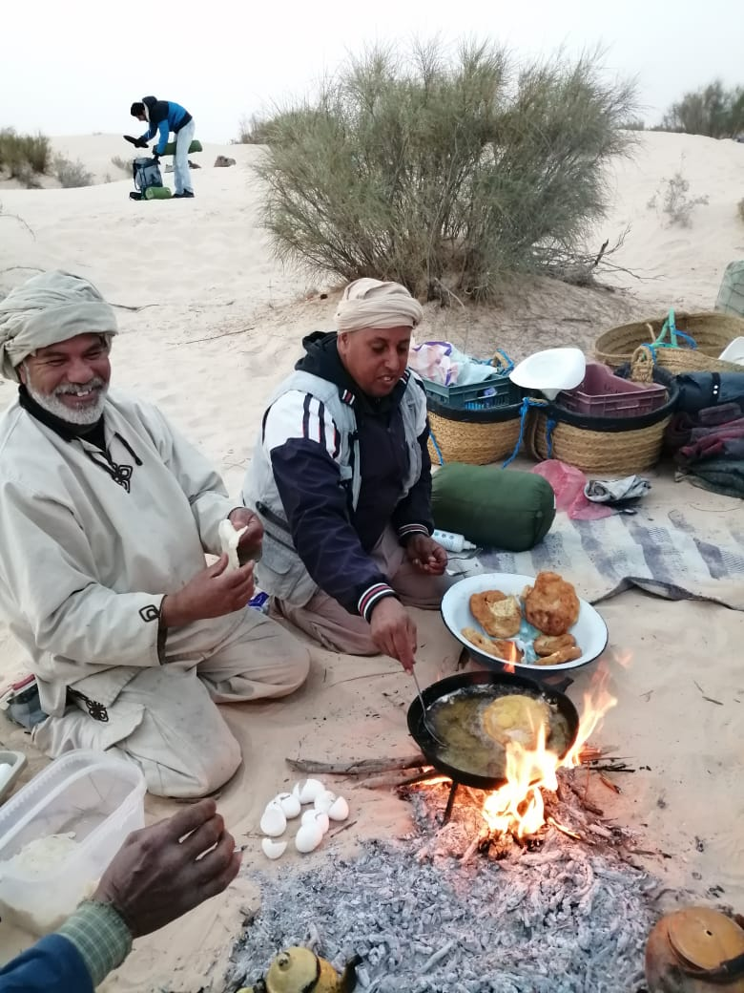

J’étais en admiration totale face à ces nomades qui semblaient tellement en symbiose avec cette nature indomptable qui avait l’air de pouvoir se déchaîner à n’importe quel moment.

Mais, qu’il est bon de se réveiller au sommet des dunes et de profiter des premiers rayons du soleil après une nuit fraîche ! Le premier thé est le plus savoureux de la journée : signe du départ, il nous faut lever le camp. Chacun crée sa propre aventure au fil des dunes, invente sa propre trajectoire, au rythme des pas mesurés des dromadaires.

Si le désert m’a offert une expérience extraordinaire, il m’a aussi fait peur. Et je ne parle pas de la peur irrationnelle et soudaine ressentie lorsque nous avons fait la randonnée nocturne et que j’ai senti mon sang se glacer dans mes veines lorsqu’un loup a hurlé, ou qu’un animal reniflait ma tente au milieu de la nuit. Je parle de la peur teintée de honte, celle que l’on ressent tous en voyant l’état de la planète se dégrader sous l’effet de nos actions et surtout notre inaction.

Comme la mer, le désert voit son âme rongée par l’un des plus puissants ennemis de la planète: le plastique.

Oullaaaa, je n’ai surtout pas envie de tomber dans la dramaturgie, je vous emmène donc tout de suite et sans perte de temps à mon coup de cœur de ce séjour et qui n’était nullement programmé car je devais rentrer au bout du 4ème jour !

Mais me voilà le 21 février 2021 sur la route qui va me mener jusqu’à Chenini l’une des lunes de la planète natale de [Luke Skywalker](https://www.translatoruser-int.com/translate?&from=en&to=fr&csId=8ec7cda9-7d77-4288-8b9c-5e044a320c08&usId=d83bd409-4bd0-4eae-9e3b-c3ac9af0346f&dl=fr&ref=SERP_ct&ac=true&dt=2021%2f2%2f28%2015%3a37&h=wPuzk_cx8W-C2bl5s5c00_SpK7eusZFh&a=https%3a%2f%2fen.wikipedia.org%2fwiki%2fLuke_Skywalker)! Ce village troglodytique berbère dont chaque pierre semblait dégager une énergie grisante m’a fait frissonner plus d’une fois !

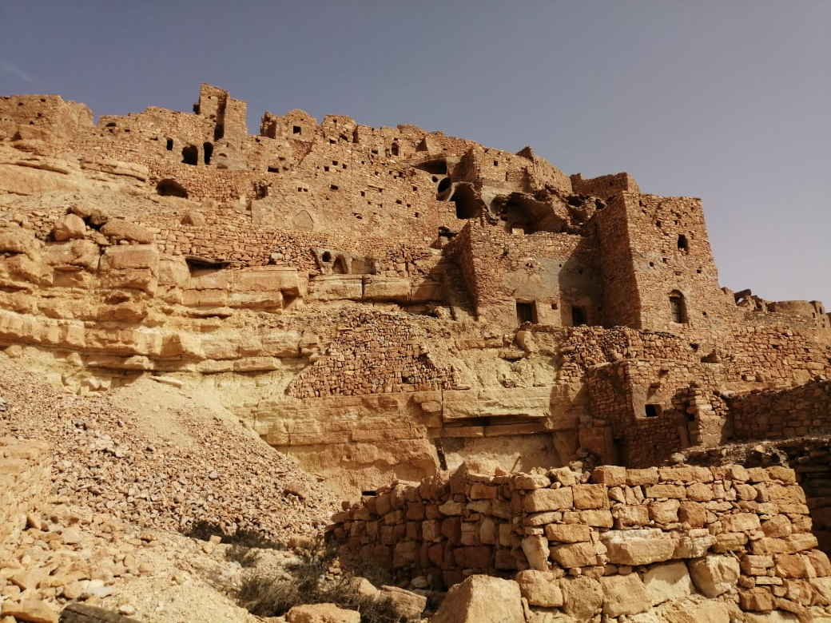

Perché sur son éperon rocheux, à une vingtaine de kilomètres de Tataoïne, Chenini m’a hypnotisée !

Face à l’immensité de ses paysages, on s’y sent seul au monde, vivant dans une autre dimension.

Au loin, le village semble ne faire qu’un avec la nature. Il faut se rapprocher pour distinguer les maisons perchées au sommet des montagnes se pressant les unes contre les autres.

Je fus tellement marquée par la fierté de ses habitants amazighs, par les quelques conversations spontanées que j’ai eues avec un petit écolier, le gérant d’un petit café ou encore une jeune femme si différente de moi par son mode de vie mais tellement si proche par ses idées.

Au cours de ce séjour à Chenini, nous avons logé à Dar Kenza. Un gite au charme fou, qui relie la sobriété et l’originalité de l’habitat troglodytique familial des villages de crête de la région de Tataouine formé de troglodytes aménagées en suite pouvant accueillir une trentaine d’hôtes.

Le décor est simplement surréaliste !

Le 22 février 2021 matin, nous voilà tous réunis autour d’une table bien garnie !! Il le faut bien car nos corps étaient une sorte de machine à qui il fallait donner du carburant pour qu'il le transforme en énergie capable de

Gravir  « Djebel Dahar » !

Ce qui a le plus attiré mon regard dans ce décor rocailleux et desséché, c’est cette mosquée d’un blanc immaculé qui se tenait  sur le flanc d'un cirque et contrastant avec l’ocre du décor.

#Chenini jour 1 :

Si Hedi notre guide local est là prêt à partager avec nous l’histoire de la terre de ses ancêtres. C’est un jeune homme de 37 ans, encore célibataire, et fidèle à sa ville natale. Ambitieux et qui rêve d’un avenir meilleur.

Premier arrêt : L’huilerie traditionnelle !

Il s’agit ici d’une des dernières huileries traditionnelles en activité, elle se trouve excavée dans la roche au cœur du village. Les yeux écarquillée comme une petite fille face au dernier film Walt Disney, j’observais le cœur serré ce pauvre dromadaire qui tournait les yeux bandés pour actionner une meule à broyer les olives. L’huile à froid produit était exceptionnelle.

La matinée se poursuit avec la visite des ksours qui ne sont autre que des greniers constitués de cellules d’engrangement, appelées Ghorfas. Ensuite, nous avons croisé le fameux McGyver des montagnes, l’homme à tout faire, la définition même de la patience, de la force et de la rigueur Si.Amor. Il était là debout comme un roc en train de creuser une grotte dans la pierre à coup d’aiguille successifs.

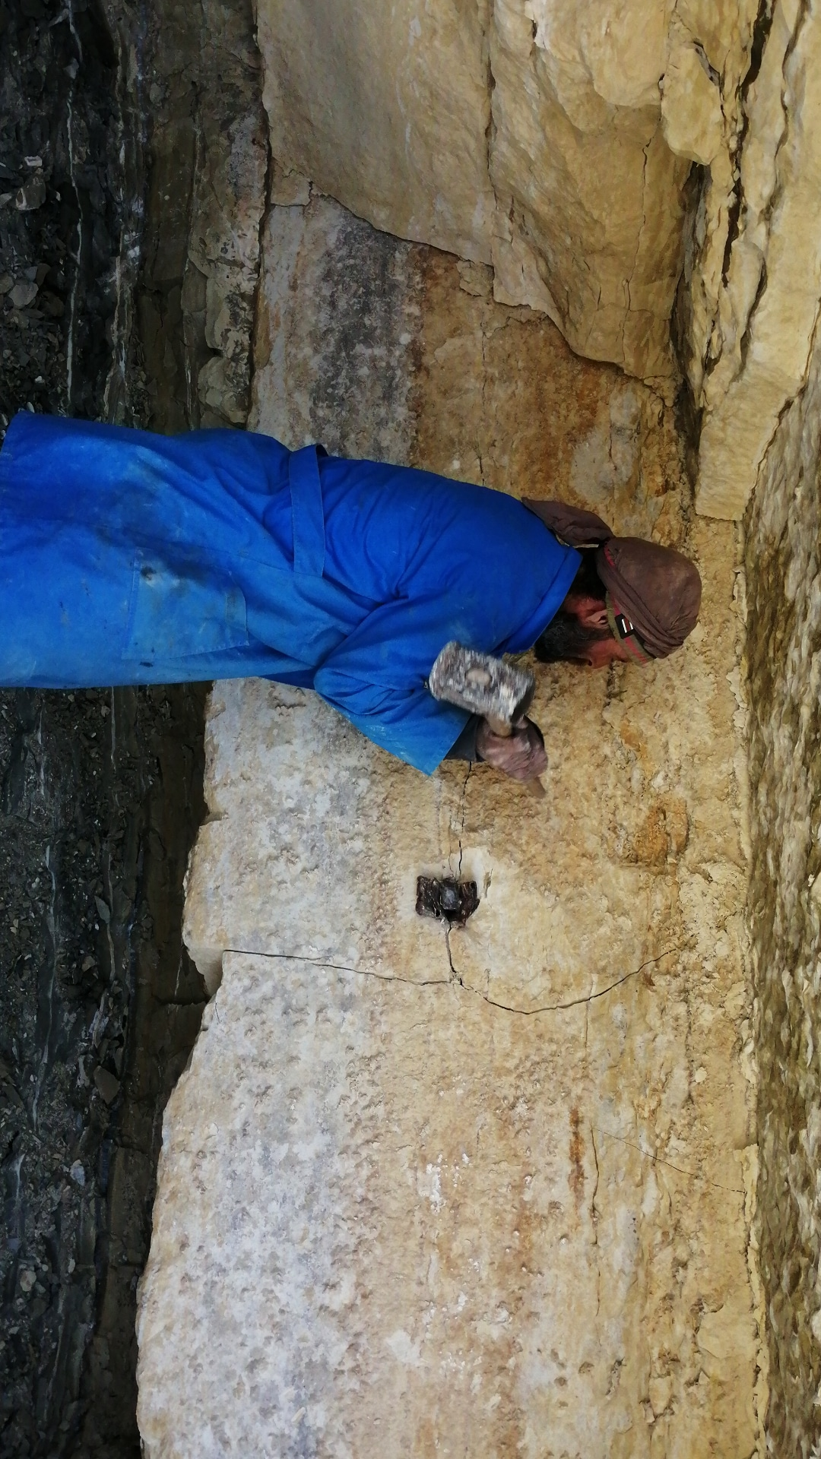

L’exploration ne s’arrête pas ici, car l’après-midi même j’ai eu droit à un véritable cours d’histoire au cœur du mystère insondable de Chenini « La Mosquée des sept dormants » dont le minaret est curieusement penché.

Ce monument troglodyte est réputé pour être le lieu qui abrite la grotte où s’est réfugié un petit groupe de croyants pour fuir les persécutions liées à leurs fois et où ils se sont endormis durant 300 ans pour se réveiller dans une période plus clémente. Bon j’avoue que pour une cartésienne comme moi, j’étais très sceptique ! Le lieu présente une autre particularité tout aussi énigmatique : c’est la présence dans un tout petit cimetière juxtaposant la mosquée de plusieurs tombes géantes de 5 mètres de long, dont l’origine reste à ce jour inexplicable et qui ne m’ont pas intriguée plus que ça ! Mais ne vous inquiétez pas c’est juste moi qui suis un peu trop réaliste.

#Chenini jour 2 :

Rando de 8km au milieu d’un environnement étourdissant, entourée de paysages pittoresques. Un moment propice à la méditation. Je me sentais tellement petite, bercée dans les bras de cette nature qui m’accueillait à bras ouverts sans rien demander en retour ne serait-ce que de la choyer et la respecter. J’en avais plein les yeux, je sentais mon cœur rempli de bonheur et de gratitude. Sortir des sentiers battus était pour moi une sorte de renaissance et de retour à l’essentiel. Quel bonheur de voir surgir au milieu de cette rudesse, une oasis verdoyante, une source d’eau, un immense champ de palmier dattier, un havre de paix !

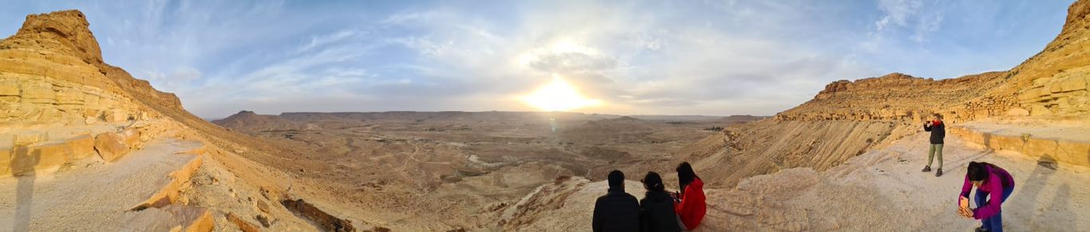

#Chenini jour 3 :

Mon envie d’écrire est vraiment minime. J’ai l’impression de fermer un chapitre de ma vie et ce n’est nullement mon souhait. Je vais donc juste vous dire qu’elle fut la meilleure, la plus intense mais aussi la plus déstabilisante, enfin pour moi.

C’est subjuguée par le village berbère de Douiret, et la grandeur de son passé que le rêve est mis sur pause car NON ce n’est qu’un répit avant le retour.

Chenini nechekhsek !